助教工作日志收集教程（开课单位使用）
——“智慧树”平台
一、登录“智慧树”平台
https://www.zhihuishu.com/
二、点击页面右上角“我的学堂”
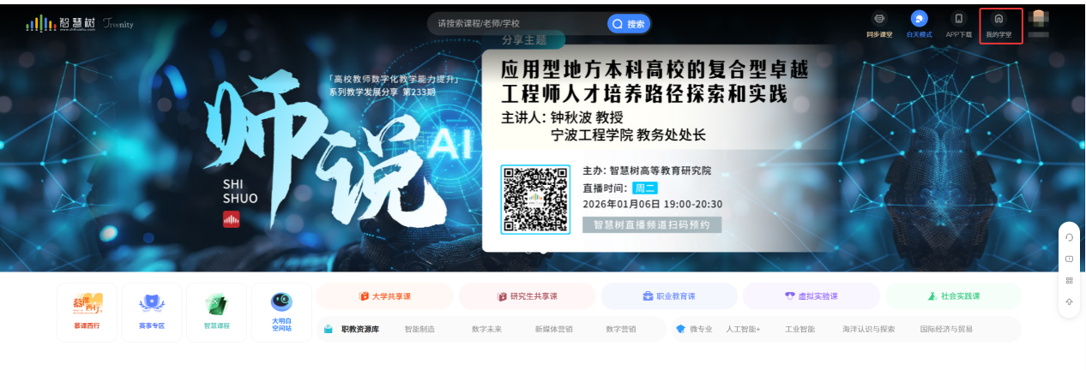
三、选择“中国海洋大学本科课程助教”课程
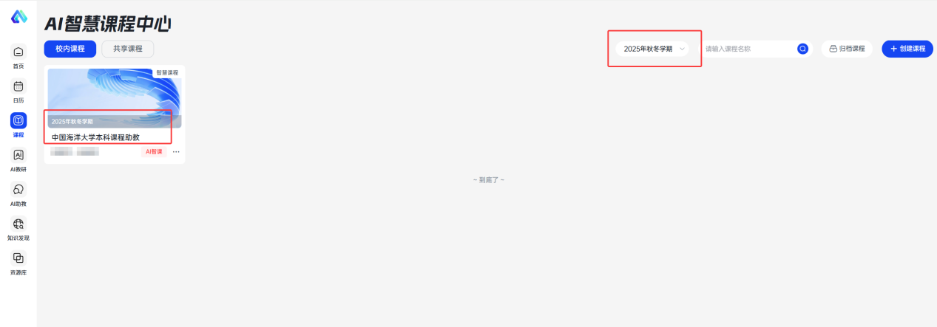
四、选择班级
此处班级名称为学院名，班级内的学生为学院本学期聘任的本科课程助教。（已预置）

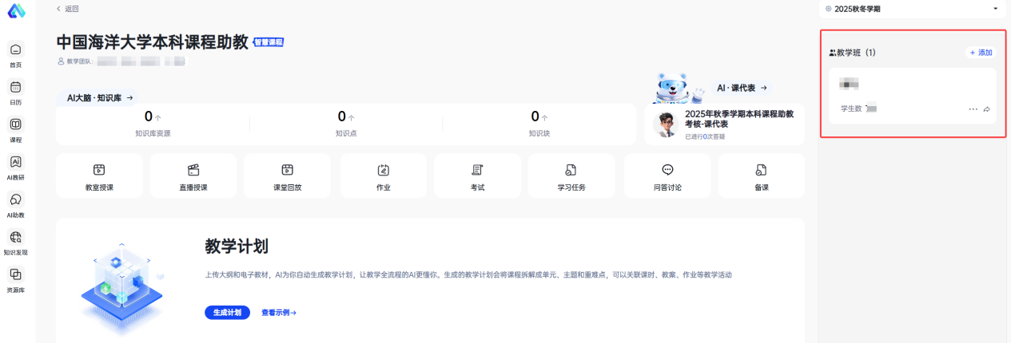
五、选择“作业考试”
此模块可以管理助教们提交的工作日志，对于未按时提交日志的助教，请及时督促。
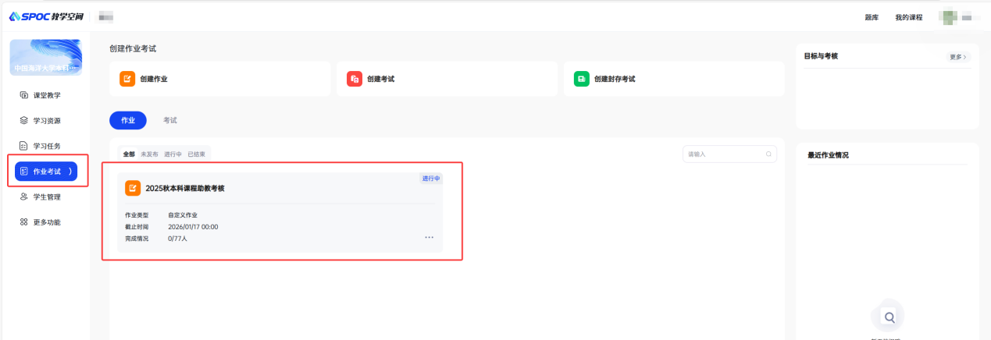
六、此处可批量下载助教工作日志。
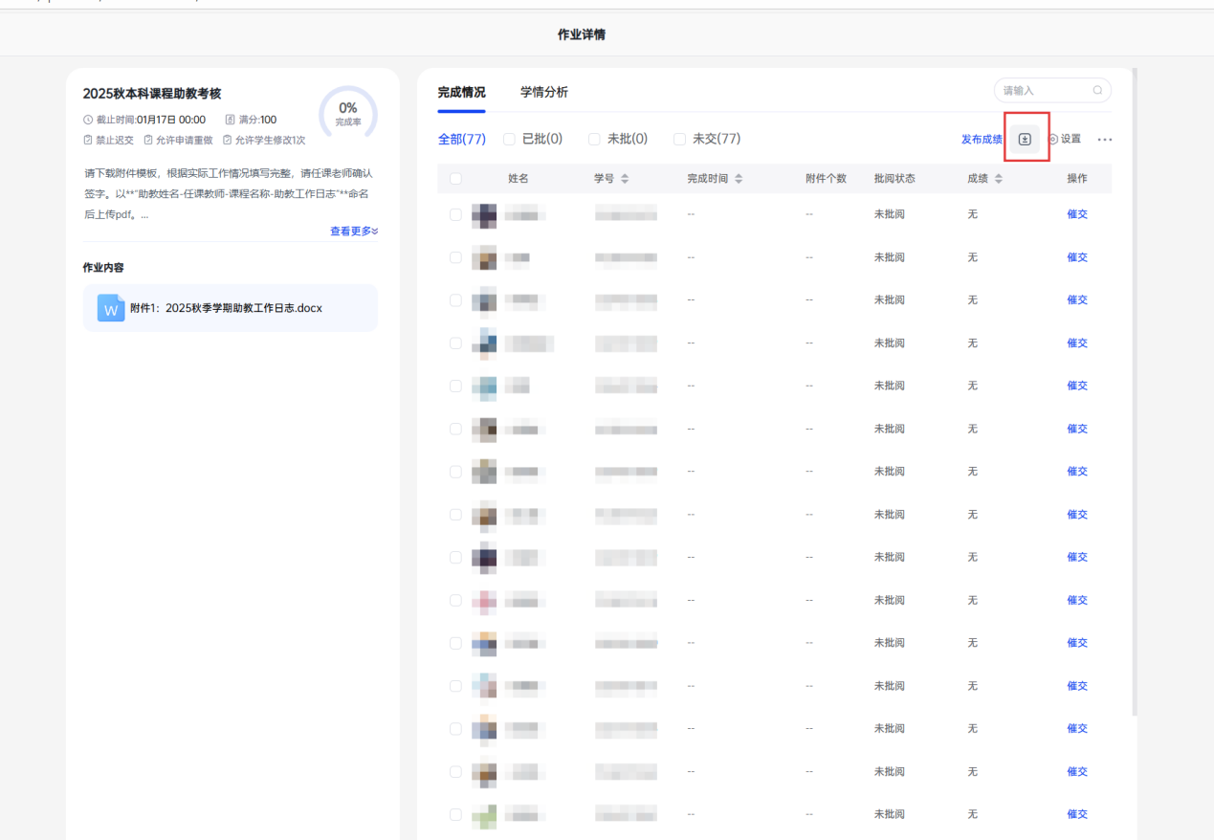

七、学生不在课程中的处理办法
首先需要核实该生的助教身份，核实后，将班级号发给学生，让学生加入课程。
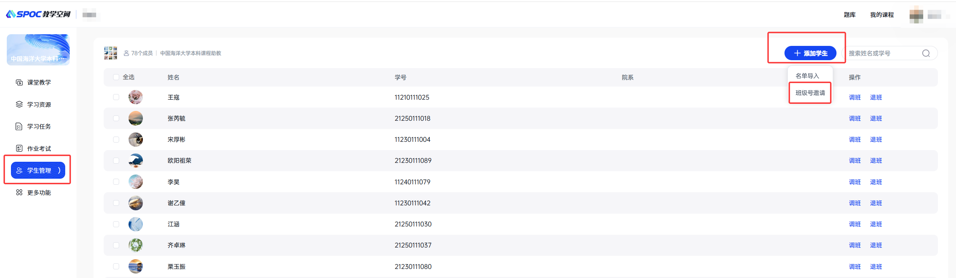

2026.1

